Actividad #1
Defina la idea de negocios.

Establecer un emprendimiento de venta de postres, donde atreves de este se pueda tener un ingreso económico para las necesidades básicas ejemplo el estudio, alimentación, salud, servicios entre otros.

Actividad #2
Determine la misión y visión de su emprendimiento.

Misión.

La misión es hacer que el emprendimiento sirva, crezca, genere y avance de la forma que sea una de las mejores empresas locales, para así tener un gran capital para así lograr la visión que se tiene.

Visión.

La visión del emprendimiento es lograr que los ingresos sean tales que le puedan dar una vida buena, estable, saludable ect, a una o varias personas, por ejemplo que pueda estar en la universidad y se pueda pagar sus cosas y pagar su carrera con su propio capital y no tener que depender de un préstamo u otros métodos financieros.

Establezca su estructura organizacional.

Delicioso bienmesabe

Partes

Personal
Publicidad
Finanzas

Este se encargará de administrar el proceso de la creación, empaque, conteo de las unidades y distribución del producto(bienmesabe) entre otras cosas.
Se va a encargar en promocionar el producto(bienmesabe), incitar a las personas a comprar el producto, se encargará también en atraer clientes y que ellos tengan la intriga de que será ese producto, lo cual generara más ventas.
Es todo lo que tenga que ser con ingresos, gastos, impuestos ect. Se encarga de tener el control del dinero de las ventas del bienmesabe, el costo de sus ingredientes ect.

Actividad #3
Defina como su emprendimiento va a cumplir con los 3 pilares de desarrollo sostenible empresarial (social ambiental y económico).

Sostenibilidad social.
Un emprendimiento que suple la necesidad de la población, debido a que se cuenta alternativa alimenticia (equilibrada saludablemente), em la mesa de las familias.

Sostenibilidad ambiental.
Es un emprendimiento que no requiere de la explotación exagerada de los recursos naturales, se cuenta con ingredientes que se encuentran en el mercado.

Sostenibilidad económica.
Genera una posibilidad de un ingreso económica a las personas, de esta manera abrir las necesidades básicas.

Actividad #4
Complete el modelo de negocios canvas.

Socios clave | Actividades clave | Propuesta de valor |  | Relación con el cliente
- Dueños de mercados, supermercados.  - Influencias.  - Inversores.  - Accionistas.  - Empresas reposteras.  - Instituciones financieras.  - Empresas de logísticas.  - Proveedores.  - Aliados estratégicos. | - Investigación.  - Comercialización.  - Desarrollo en el producto. | - Que salga con un precio bajo, para ganar clientes  - Ofrecer lotes grandes con descuento.  - Hacer promociones por unidades. | - Ser directos con ellos.  - Ser amables.  - Ser rápidos.
Segmento de clientes | Recursos clave | Canales | Estructura de costos | Fuentes de ingresos
- Reposterías  - Supermercados  - Pulperías | - Recursos físicos (dinero, materiales ect)  - Entidades financieras (ayudaran con el control de ingresos, pagos ect)  - Personal | - Canal directo  - Canal indirecto  - Distribuidores  - Distribuciones exclusivas  - Distribuciones publicas | Gastos de compra de ingredientes y pagos de servicios, agua, dulce, arroz, luz ect | - Venta de productos  - Venta de activos  - Comisiones sobre ventas  - Cuota o pago por uso

Actividad #5
Complete la siguiente matriz FODA.

Fortalezas.
Es un producto que no es tan vendido, no es muy recurrente su venta, su proceso es relativamente fácil, sus ingredientes son muy fáciles de conseguir hasta en el mercado.

Debilidades.
El producto no es muy conocido, su preparación es un poco lenta ( de 2h a 3h, depende del tamaño del lote), al ser repostería el producto no tiene tanta demanda.

Oportunidades.
Un producto que no es tan conocido, entonces no es otras empresas que lo vendad e impulsión y demanda al mercado al ser un prostre y no tan conocido.

Amenazas.
En el mercado hay mucha repostería entonces va acostar darse a conocer, también tener cuidado con el precio del producto, se adapte a la economía de las personas, al ser un postre dulce las personas con diabetes u otras enfermedades evitarían consumirlo.

Actividad #6
Elabore un logo, slogan y diseñe su marca empresarial.

Logo.

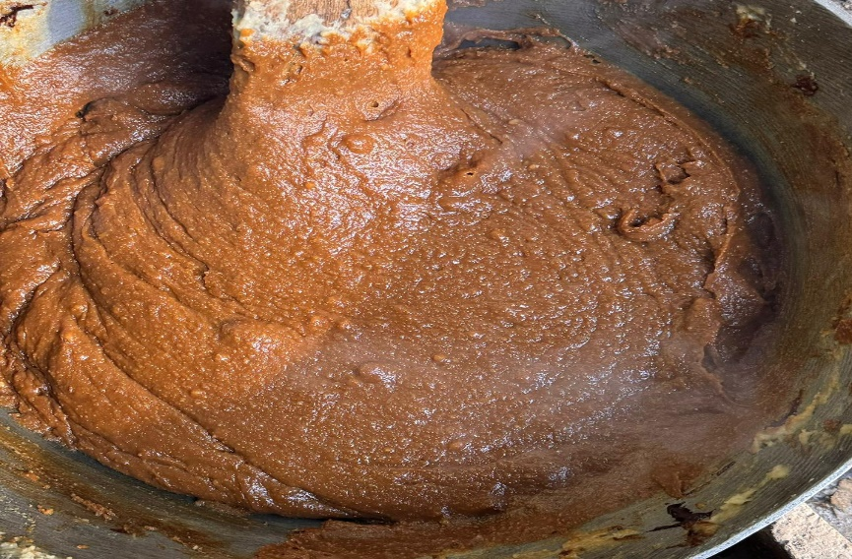

Slogan.
Degústalo y nunca dejaras de desearlo.
Colores principales de mi marca empresarial.

Actividad #7
Establezca sus costos fijos, costos variables y con ello el precio de su producto/servicio.
Costos fijos | Valor
Leche liquida | 3.000 colones
Tamugas de dulce | 700 colones por unidad
Arroz | 1.300 colones

Costos variables | Monto aproximado
Gasolina | 10.000 colones
Personal | 3.000 por persona (de 4 a 6 personas
publicidad | 1.000 colones por imagen( son de 4 a 8 imágenes)

Precio del producto/servicio
600 colones por unidad

Actividad #8
Determine el punto de equilibrio en su emprendimiento.

Punto de equilibrio en unidades = 0,1893 colones

Punto de equilibrio monetario = 113,58 colones

Actividad #9
Determine cuáles son los pasivos y activos de su negocio.
Activos | Pasivos
Construcción del negocio | Préstamos para la construcción
Equipos de fabricación de productos ect. | Impuestos de venta
Mobilario | Salarios de empleados

Actividad #10
Investigue cuántos productos o servicios existen en el mercado iguales al que mi emprendimiento ofrece.

Al ser una receta familiar no hay otras empresas que vendan el producto de mi empresa.

Actividad #11
Determine cuál es la importancia de cumplir con las obligaciones tributarias y como se debe liquidar una empresa.

Importancia de las obligaciones tributarias.
Para poder garantizar que cada individuo u empresa contribuyan de manera proporcional a su capacidad económica.

¿Cómo se liquida una empresa?
Hay que cumplir con 5 pasos principales para lograr liquidar una empresa, son los siguientes
- Liquidación acordada por asamblea accionista
- Hacer un inventario de los activos y deudas
- Notificar a las autoridades sobre la liquidación de nuestra empresa
- Liquidar los activos las propiedades
- Tener un registro del acuerdo de la disolución

Guía para planear Yo Emprendo
¿Cuál es el tema que nos interesa?
El problema va a ser darnos a conocer en gran escala, ya que el producto no es muy conocido, entonces los compradores no se van a fijar mucho en el o fiarse mucho de él.

¿Por qué es importante este tema?
Ya que por el motivo de que el producto no es tan conocido, va a costar mucho más pegar bien en el mercado, ya que el mundo de la repostería es muy grande y diverso, un producto no tan conocido va a ser mucho más difícil darlo a conocer y que sea uno de los productos que más se vendan, por ejemplo, si vendiéramos pasteles eso ya sería más conocido, ya tendrían una idea más clara de que se trata y tiene una demanda mayor.

¿Para quienes lo vamos a hacer?
Es un postre para todo tipo de publico

¿Para qué es la actividad?
Es para poder tener un ingreso que me pueda dar una buena vida y poder dar a conocer un postre tan delicioso.

¿Qué vamos a hacer?
Mucha publicidad y extender las áreas de reparticiones del producto, dar pruebas del producto.

¿Qué queremos lograra?
Lograr que la empresa sea muy grande y que uno pueda vivir de sus ingresos una buena vida.

¿Qué necesitamos?
Un buen publicitario, buenos contactos, aliados ect y claro un buen producto

¿Cuándo lo vamos a lograr?
En un tiempo estimado de 3 a 4 años, con mucho esfuerzo

¿Quién lo hace?
Mi persona, junto a aliados

Comentarios
Todo este proceso se tratará de trabajo constante y arduo, es una meta difícil pero no imposible.

